**Дата 23.02.2018**

**Документ Чертеж D:\Мои документы\Чертежи\2008\Новая папка\Ф 958 мм КР-0002-08 координатные точки.cdw\Ширяева О.Г. тел.74-74-265**

**--------------------------------------------------------------------------------------------------------------------------------------------------**

**Координатные точки**

**Точка 1**

x = 0.000000 мм

y = 0.000000 мм

**Точка 2**

x = 83.250000 мм

y = -87.000000 мм

**Точка 2а**

x = 88.250000 мм

y = -87.000000 мм

**Точка 2б**

x = 93.250000 мм

y = -87.000000 мм

**Точка 3**

x = 138.672052 мм

y = -87.000000 мм

**Точка 4**

x = 146.605085 мм

y = -80.032947 мм

**Точка 5**

x = 152.007281 мм

y = -38.544081 мм

**Точка 6**

x = 201.588740 мм

y = 5.000000 мм

**Точка 7**

x = 232.290159 мм

y = 11.571768 мм

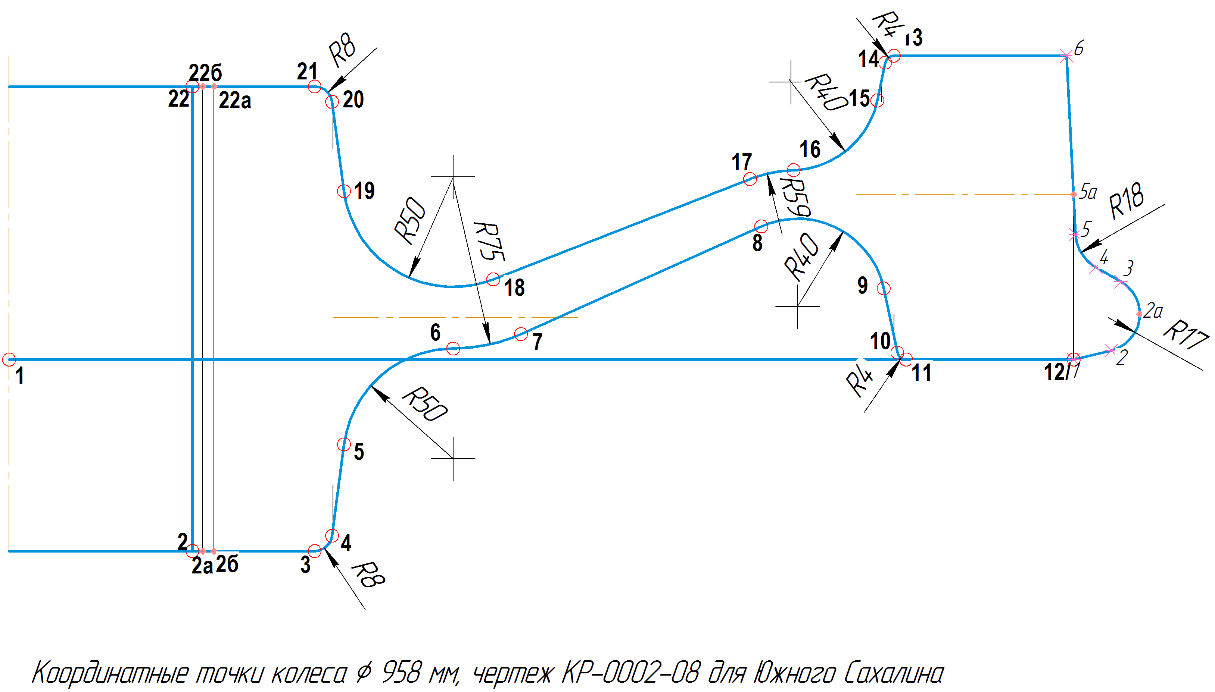

**Точка 8**

x = 341.331837 мм

y = 60.495057 мм

**Точка 9**

x = 396.831831 мм

y = 32.316468 мм

**Точка 10**

x = 403.027454 мм

y = 3.168353 мм

**Точка 11**

x = 406.940044 мм

y = 0.000000 мм

**Точка 12**

x = 483.000000 мм

y = 0.000000 мм

**Точка 13**

x = 401.470980 мм

y = 138.000000 мм

**Точка 14**

x = 397.558390 мм

y = 134.831647 мм

**Точка 15**

x = 393.913445 мм

y = 117.683532 мм

**Точка 16**

x = 355.966687 мм

y = 86.017384 мм

**Точка 17**

x = 336.218338 мм

y = 81.991032 мм

**Точка 18**

x = 219.719737 мм

y = 36.433892 мм

**Точка 19**

x = 151.937201 мм

y = 76.477274 мм

**Точка 20**

x = 146.599522 мм

y = 117.043636 мм

**Точка 21**

x = 138.667887 мм

y = 124.000000 мм

**Точка 22а**

x = 93.250000 мм

y = 124.000000 мм

**Точка 22б**

x = 88.250000 мм

y = 124.000000 мм

**Точка 22**

x = 83.250000 мм

y = 124.000000 мм

***Координатные точки профиля***

***Точка 1***

*x = 483.000000 мм*

*y = 0.000000 мм*

***Точка 2***

*x = 499.999799 мм*

*y = 4.115280 мм*

***Точка 2а***

*x = 513.000000 мм*

*y = 20.638040 мм*

***Точка 3***

*x = 504.500000 мм*

*y = 35.360472 мм*

***Точка 4***

*x = 493.000000 мм*

*y = 42.000000 мм*

***Точка 5***

*x = 483.911541 мм*

*y = 56.753827 мм*

***Точка 5а***

*x = 483.000000 мм*

*y = 75.000000 мм*

***Точка 6***

*x = 479.852651 мм*

*y = 138.000000 мм*